**Муниципальное бюджетное дошкольное образовательное учреждение**

**«Бархатовский детский сад общеразвивающего вида с приоритетным осуществлением деятельности по физическому развитию детей»**

**Проект**

**«В гости к Матрешке»**

**2 младшая группа**

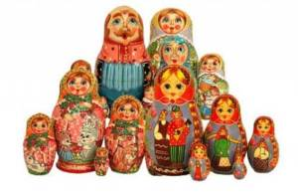

**Воспитатель**

**Лобко Н.В.**

**2021 год**

**Проект во второй младшей группе**

**«В гости к Матрёшке»**

**Актуальность темы:**

Актуальностью проекта является развитие познавательных, творческих способностей детей и приобщение их к русской культуре через знакомство с «народной игрушкой» - Матрёшкой.  
Игрушка является важной и неотъемлемой частью жизни дошкольника. Матрёшка – яркая и самобытная игрушка. Знакомя детей с Матрёшкой, мы, прежде всего, формируем у них представления о традициях русского народа, его культуре. Во время игры с матрёшкой формируется эстетический вкус, познавательные способности ребёнка, развивается воображение, внимание, память.

**Тип проекта:** познавательно – творческий

**По продолжительности:** краткосрочный (с 18.01 по 22.01. 2021 г.)

**Участники проекта:**

дети второй младшей  группы, воспитатели, родители.

**Цель проекта:** создание условий для формирования у дошкольников представлений о «народной игрушке» - Матрёшке посредством игр, выполнения различных заданий с её использованием.

**Задачи:**

- познакомить детей с «народной игрушкой» - Матрёшкой;

- создать условия развития творческих способностей детей;

- формировать интерес к народной культуре и традициям посредствам организации мини – музея «Русская Матрёшка»;

- развивать познавательный интерес через знакомство детей с историей появления Матрёшки;

- активизировать речь детей через чтение потешек, песенок, стихотворений о Матрёшке;

- воспитывать бережное отношение к игрушке, уважение к труду мастеров, изготовивших Матрёшку;

- вовлечь родителей в реализацию проекта (пополнение предметно – развивающей среды группы по теме проекта).

***Ожидаемые результаты:***

- организация содержательной предметно - развивающей среды в группе;

- дети имеют представление о народной игрушке - Матрёшке, о том, как её создают;

- дети могут с помощью воспитателя составить описательный рассказ о Матрёшке; используют в активной речи потешки, песенки о ней;

- дети стараются аккуратно закрашивать красками силуэт Матрёшки; лепить предмет, состоящий из нескольких частей одинаковой формы, но разной величины;

- бережно относятся к игрушкам, труду мастеров, изготовивших Матрёшку;

- активная помощь и заинтересованность  родителей в реализации проекта.

***Виды деятельности:***

Игровая, продуктивная, музыкально-художественная, познавательная, конструктивная деятельность; рассматривание иллюстраций, книг, Матрёшек; дидактические игры; речевые ситуации; решение проблемных ситуаций; художественное творчество.

***Интеграция по областям:***  «Познание», «Художественное творчество», «Речевое».

Создание тематической развивающей среды, постепенно пополняющейся и обогащающейся по мере освоения темы.

***Методы***: словесные, наглядные, практические, игровые.

***Введение в проект:***

Как – то утром, мы с детьми играли в дидактическую игру «Чудесный мешочек», который был наполнен разными предметами. Среди них была игрушка - Матрёшка. Во время её рассматривания, дети обнаружили, что в большой Матрёшке находятся ещё куколки разной величины. После проведения игры, дети продолжали активно, с интересом играть с Матрёшкой: разбирать, собирать, расставлять по порядку. Некоторые ребята спрашивали: «Кто такая Матрёшка?», «Почему эту куколку назвали Матрёшкой?», «Сколько куколок бывает в Матрёшке?». Мы спросили у детей: « Хотели бы они узнать кто такая Матрёшка?». Так родилась идея реализовать в нашей группе проект «В гости к Матрёшке».

***Подготовительный этап:***

- сформулирована проблема, цель и задачи проекта;

- подбор материала, иллюстраций;

- наглядная информация для родителей «Матрёшка в жизни ребёнка», «Символы России»;

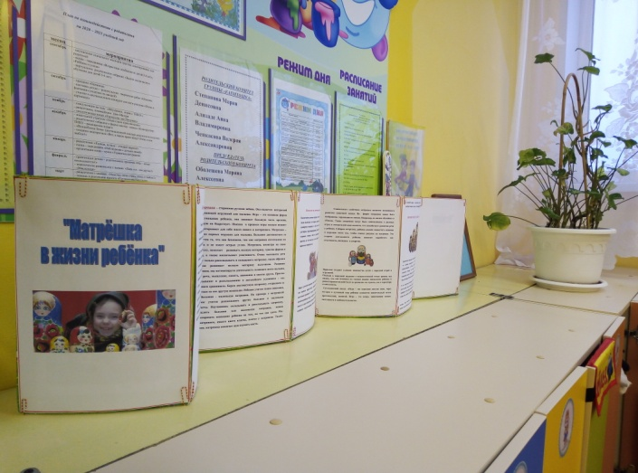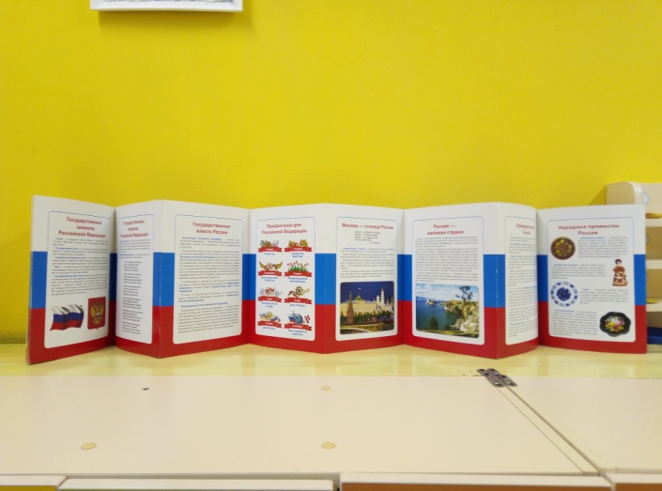

- сбор информации о народной игрушке из разных источников;

- подбор методической и художественной литературы;

- создание развивающей предметно-пространственной среды;

- составление тематического планирования.

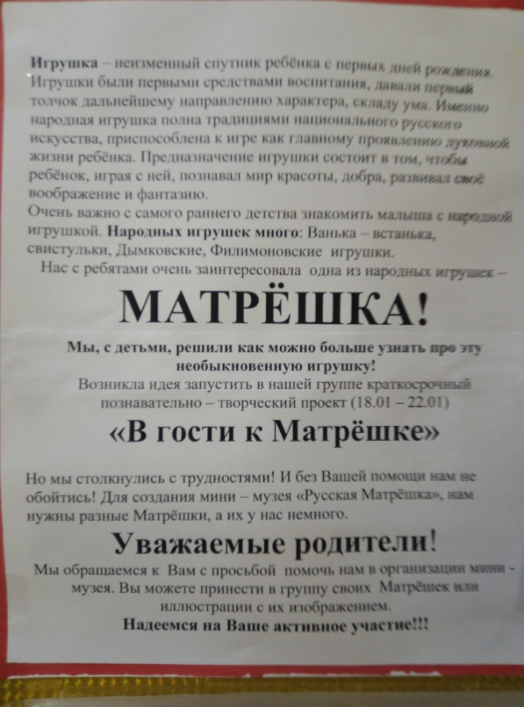

Для планирования деятельности по теме проекта использовала систему «Паутинка проекта» (виды деятельности по всем образовательным областям)

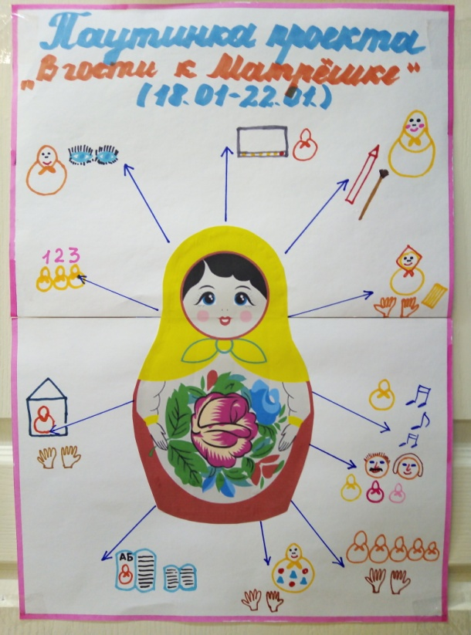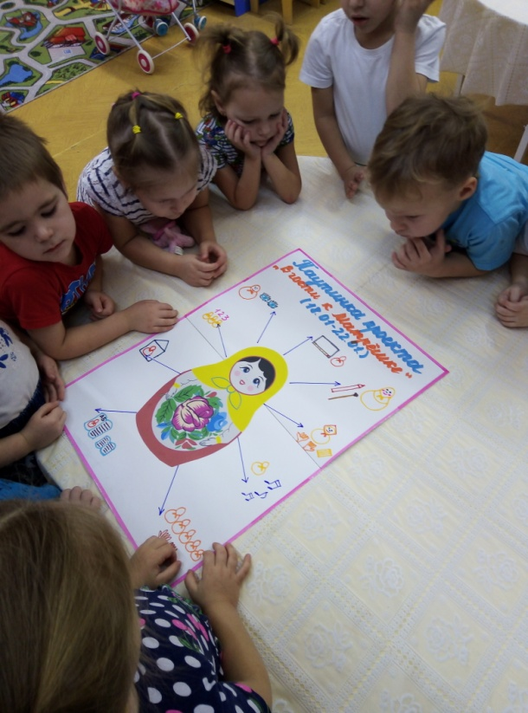

***Основной этап:***

**Рассматривание иллюстраций по теме проекта.**

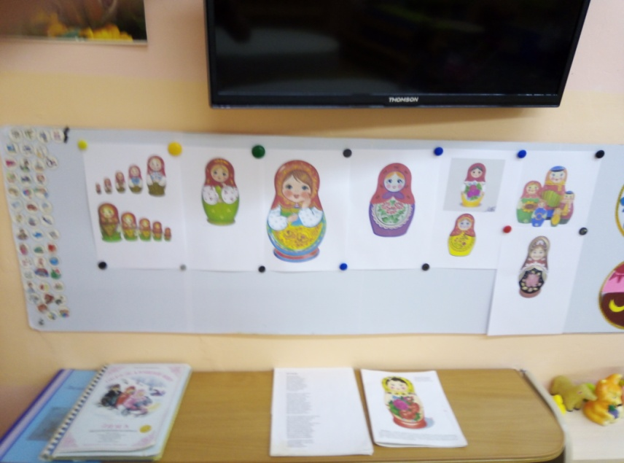

***Чтение художественной литературы:*** потешки, песенки, стихотворения о Матрёшке

***Просмотр мультфильмов:*** «Наше всё!», « Матрёшки».

***Речевые и игровые ситуации:*** «В гости к нам пришла Матрёшка», «Мы – Матрёшки», «Почему Матрёшка – это игрушка?»; составление описательных рассказов о Матрёшке.

***Художественное творчество:***

***Предметное рисование****:* «Весёлые Матрёшки»

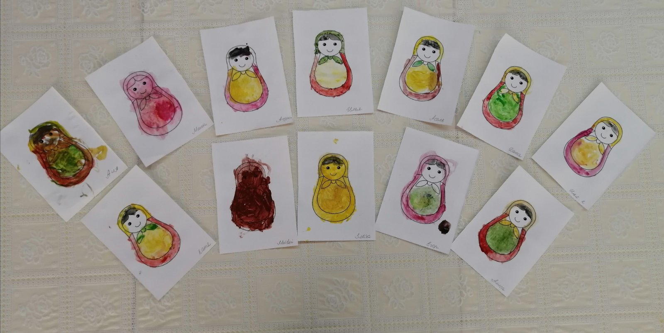

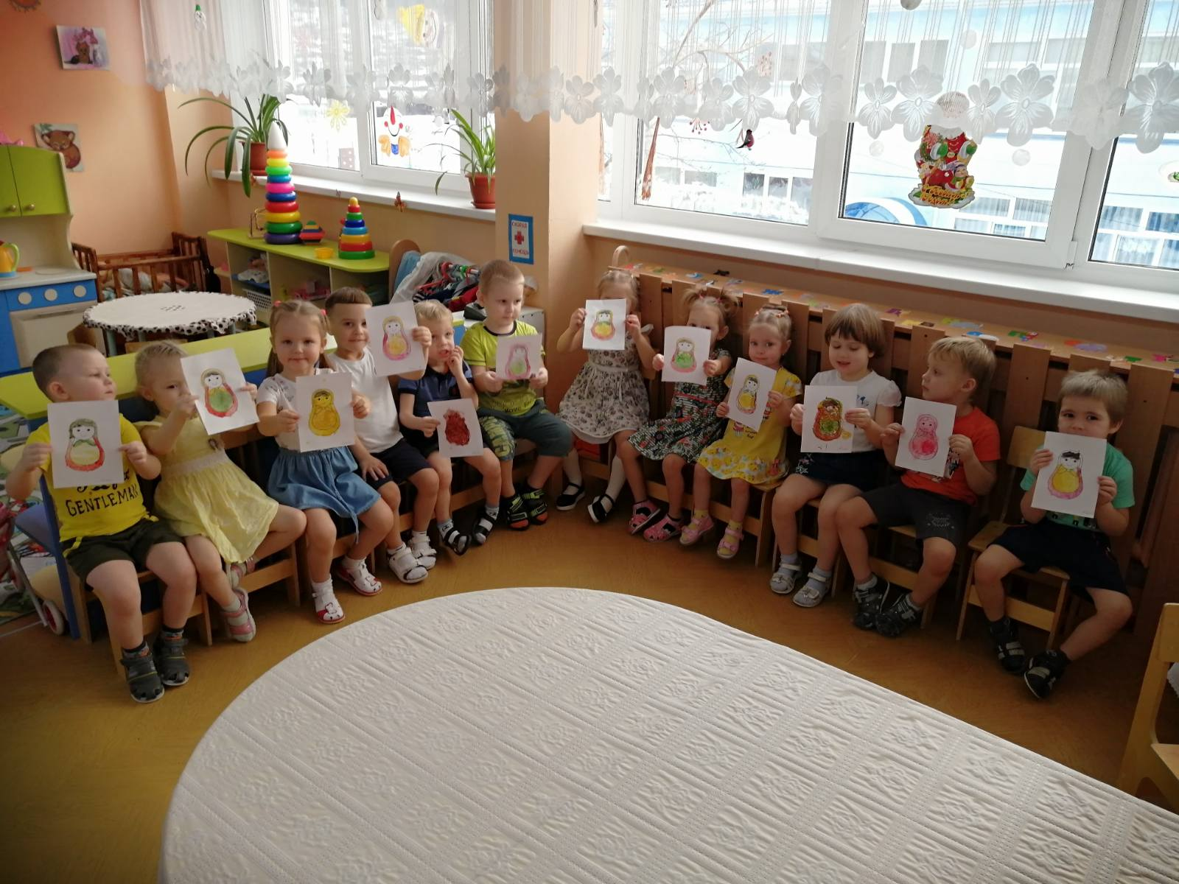

***Лепка:*** «Куколки – Матрёшки»

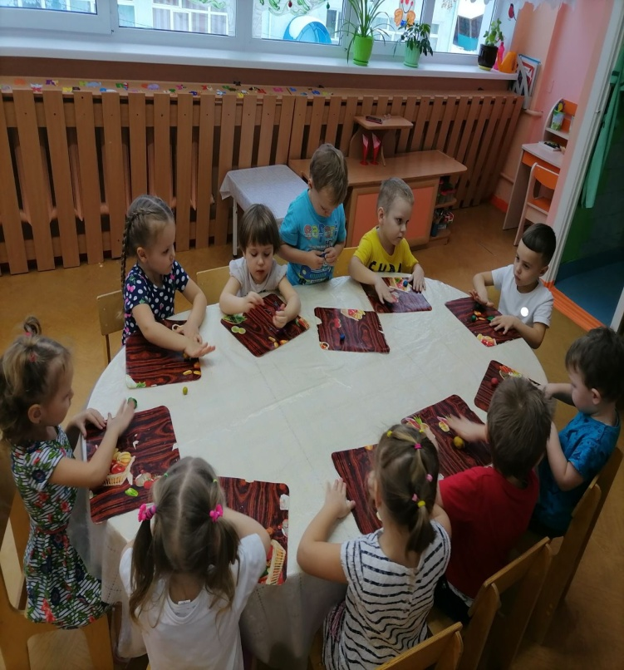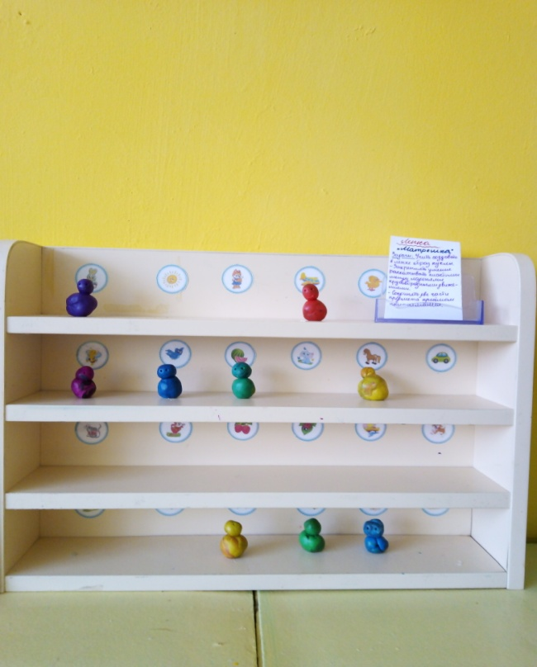

***Конструирование из ТИКО:*** «Домик с дверью для Матрёшки».

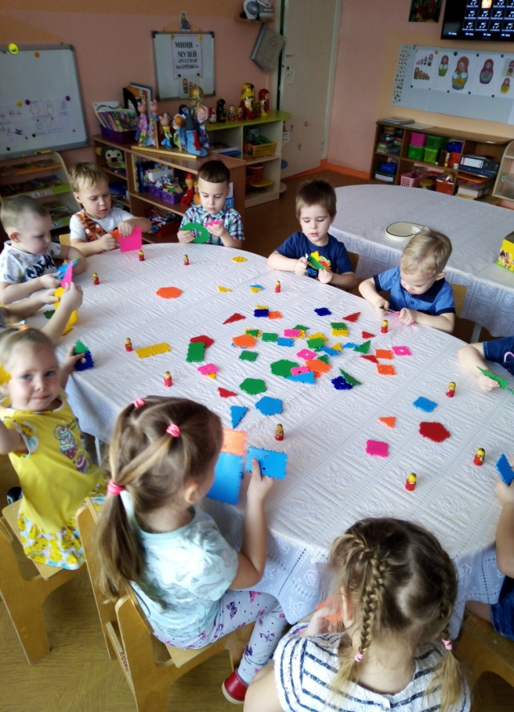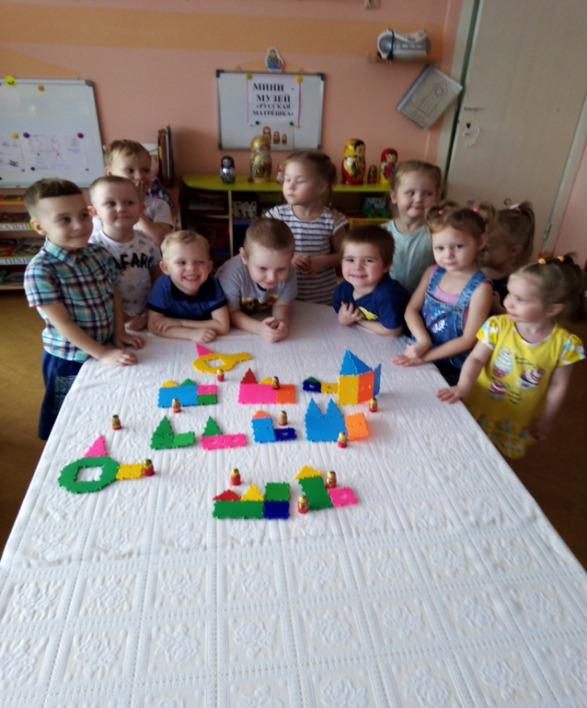

***Дидактические игры:*** «Расставь Матрёшек по порядку»,«Чудесный мешочек с Матрёшками», «О какой Матрёшке я рассказываю?», «Четвёртый лишний», «Собери правильно Матрёшку», «Много – мало»

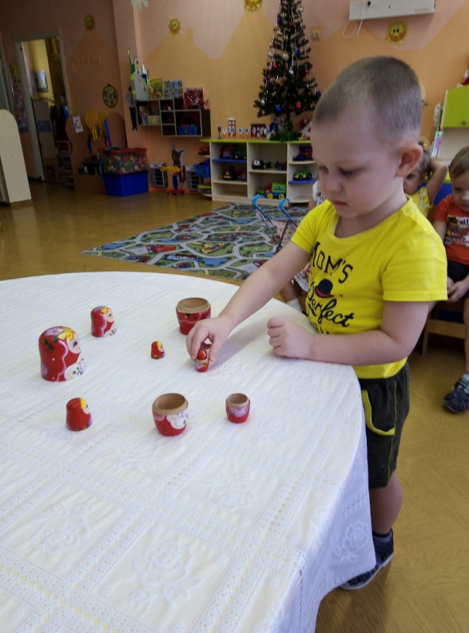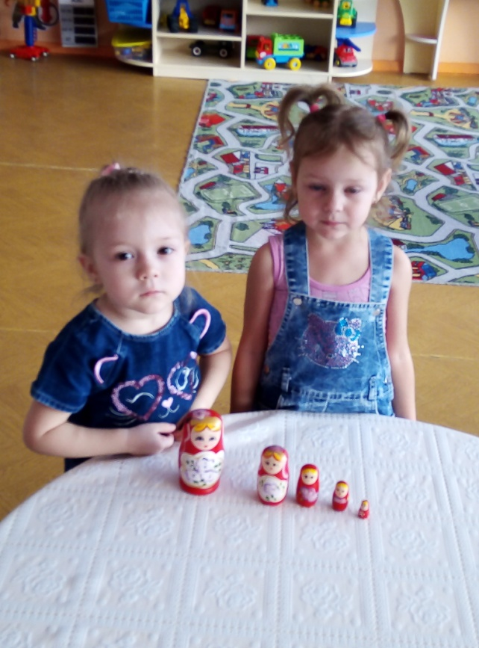

***Словесные игры и упражнения:***  «Какая Матрёшка?», «Один, два, много…», «Отгадай загадку», «Что есть у Матрёшки?», проговаривание чистоговорок о Матрёшке и т.д.

***Заключительный этап (продукт проекта):***

***Создание мини – музея «Русская Матрёшка»***

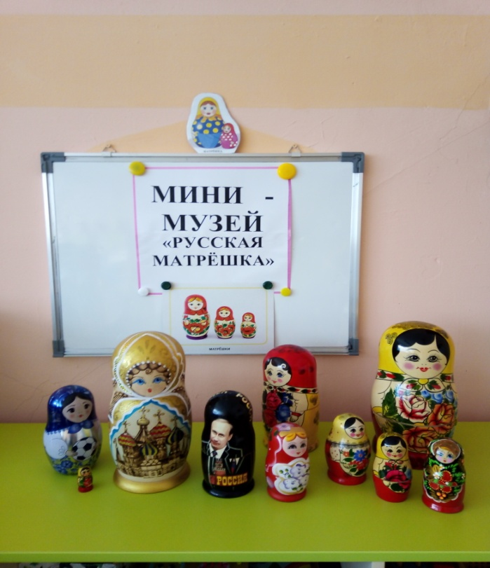

***Сюжетно – ролевая игра:*** «В магазине Матрёшек»

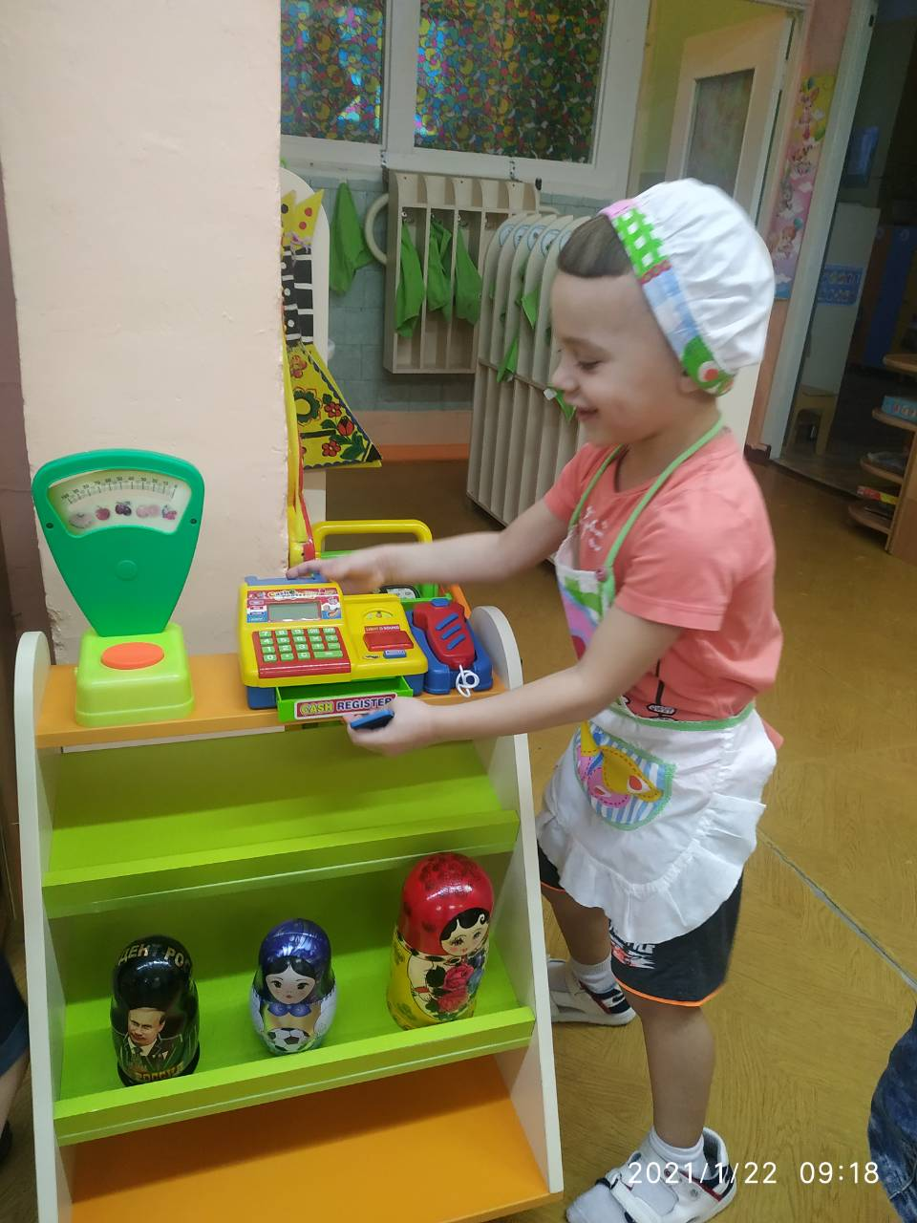 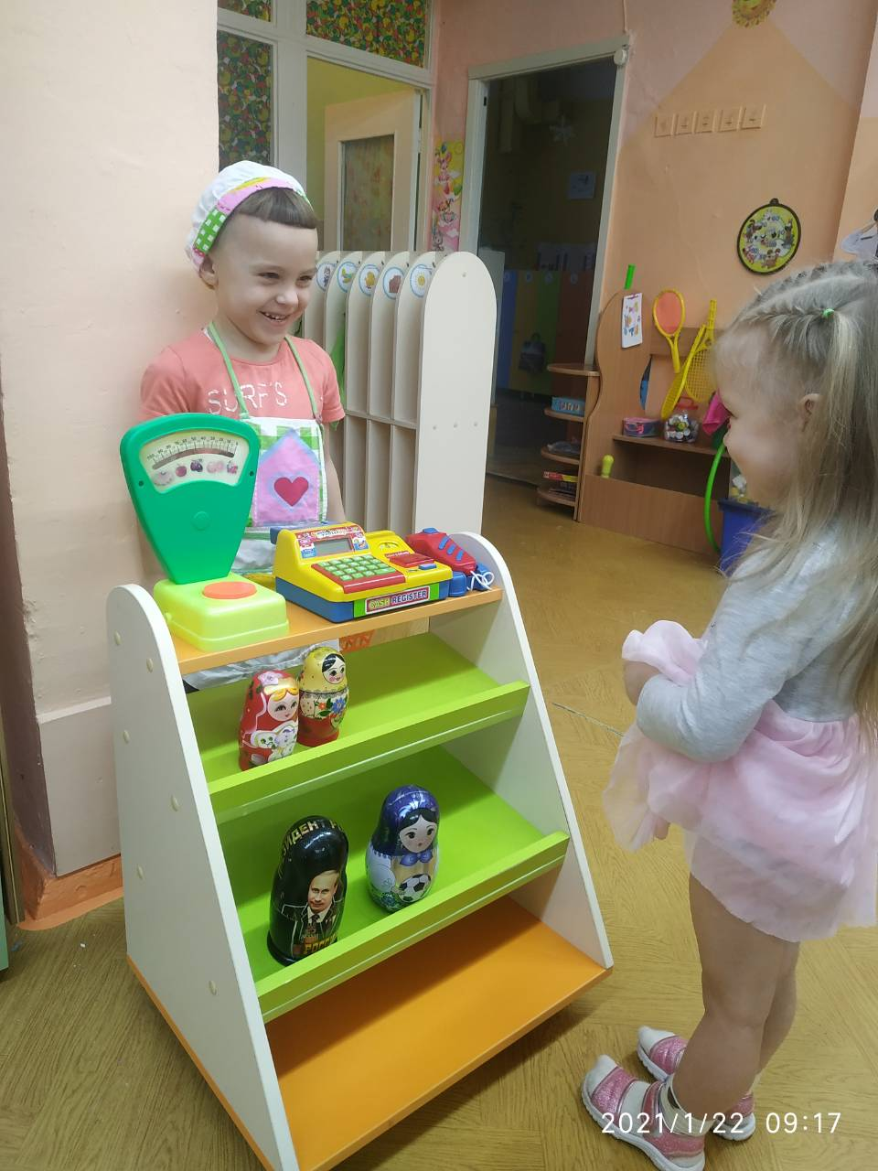

***Результаты проекта:***

- в группе организована содержательная предметно – развивающая среда по теме проекта: создан мини - музей «Русская Матрёшка»;

- пополнение познавательного центра: картинки, иллюстрации, наглядный и дидактический материал;

- получение детьми знаний о «народной игрушке» Матрёшке;

- в ходе просмотра презентации, дети познакомились с историей возникновения Матрёшки и процессом её изготовления;

- активная помощь и заинтересованность родителей в реализации проекта: подборка литературы, иллюстраций; помощь в создании мини – музея «Русская Матрёшка».

***Литература:***

* + - 1. Головина О.И. «Появление Матрёшки на Руси». Издательство «Цивилизация», 2015 г.
      2. Воробьёва О. Я. Декоративно-прикладное творчество. Традиционные народные куклы. Керамика. – Волгоград: Учитель, 2009.
      3. Русская матрёшка. М.: Мозаика, 2003.